
Об утверждении схемы пастбищеоборотов на основании геоботанического обследования пастбищ на 2022-2023 годы
Постановление акимата Костанайского района Костанайской области от 25 апреля 2022 года № 304
В соответствии со статьей 31 Закона Республики Казахстан "О местном государственном управлении и самоуправлении в Республике Казахстан", подпунктом 3) пункта 1 статьи 9 Закона Республики Казахстан "О пастбищах" акимат Костанайского района ПОСТАНОВЛЯЕТ:
1. Утвердить схему пастбищеоборотов на основании геоботанического обследования пастбищ на 2022-2023 годы, согласно приложению к настоящему постановлению.
2. Государственному учреждению "Отдел сельского хозяйства" акимата Костанайского района в установленном законодательством Республики Казахстан порядке обеспечить:
1) направление настоящего постановления на официальное опубликование в Эталонном контрольном банке нормативных правовых актов Республики Казахстан;
2) размещение настоящего постановления на интернет-ресурсе акимата Костанайского района после его официального опубликования.
3. Контроль за исполнением настоящего постановления возложить на курирующего заместителя акима Костанайского района.
4. Настоящее постановление вводится в действие по истечении десяти календарных дней после дня его первого официального опубликования.
Аким района | Ж. Таукенов
Приложение
к постановлению акимата
Костанайского района
25 апреля 2022 года
№ 304
Схема пастбищеоборотов на основании геоботанического обследования пастбищ на 2022 - 2023 годы

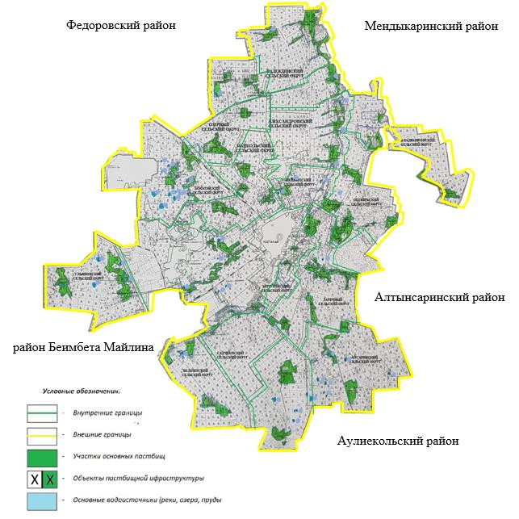

Годы | Загон 1 | Загон 2 | Загон 3 | Загон 4
2022 | весеннее-летний сезон 1 | летний сезон 2 | осенний сезон 3 | отдыхающий загон
2023 | отдыхающий загон | весеннее-летний сезон 1 | летний сезон 2 | осенний сезон 3
Примечание: 1, 2, 3, 4 - очередность использования загонов в году

© 2012. РГП на ПХВ «Институт законодательства и правовой информации Республики Казахстан» Министерства юстиции Республики Казахстан

